**Aufgaben:**

Koos Eltern kommen aus Peru und gehören dem Volk der Inkas an.

1. Betrachtet in einer Kleingruppe den Filmausschnitt, als Koos zum ersten Mal auf die Inkas trifft (00:07:10 - 00:08:22).

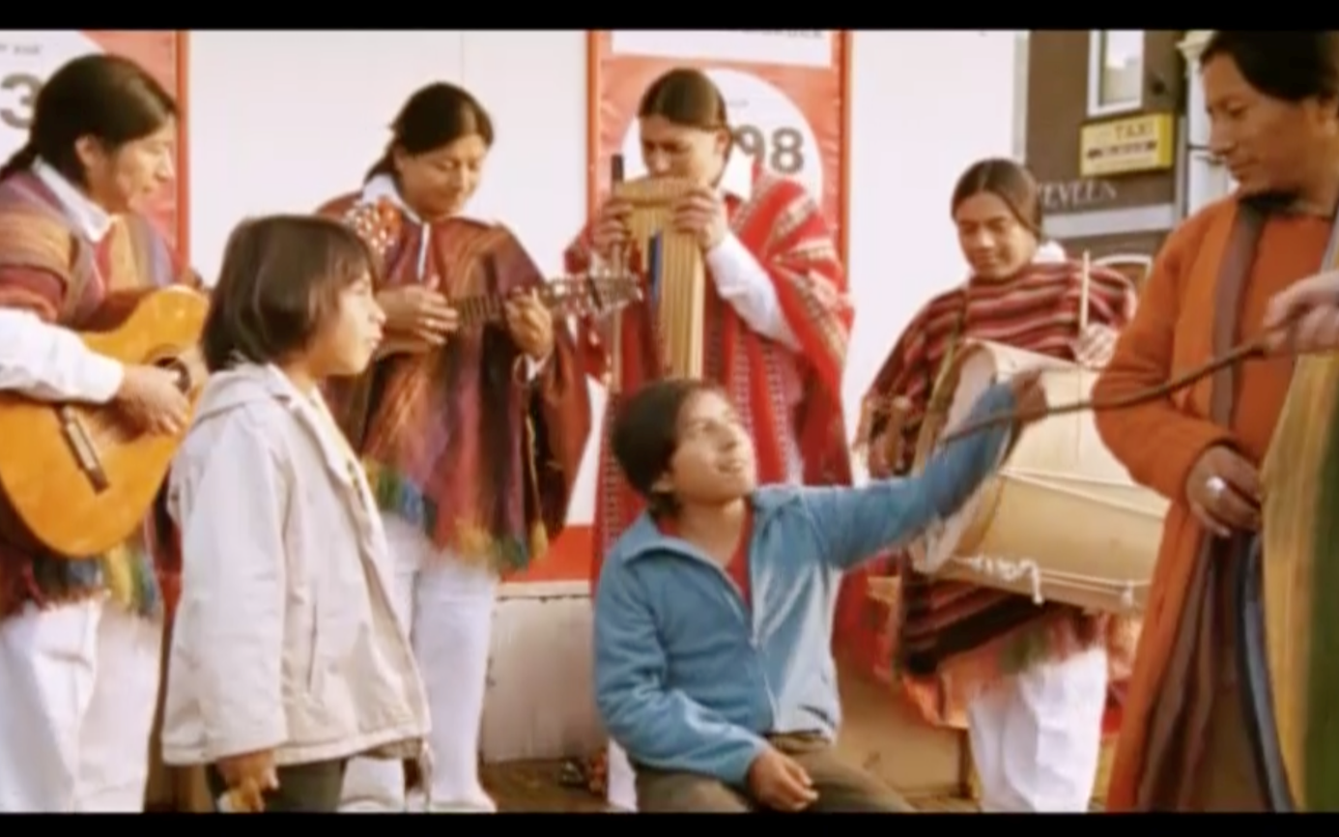

Was erfahrt ihr aus dem Filmausschnitt über die Inkas? Macht euch Notizen.

___________________________________________________________________________________________________________________________________________________________________________________________________________________________________________________________________________________________________________________________________________________________________________________________________________________________________________________________________________________________________________________________________________________________________________________________________________________________

Wenn ihr eure Beobachtungen notiert habt, recherchiert in Büchern und/oder im Internet über das Volk der Inkas und ihre Heimat Peru.

Erstellt ein Referat, das ihr in der Klasse vortragt. Denkt daran, passende Bilder zu suchen, die ihr bei eurem Referat an den jeweiligen Stellen zeigen könnt.

b. Im unten abgebildeten Filmstill ist Koos mit der Weltkugel zu sehen. Was gehen ihm dabei für Gedanken durch den Kopf? Wovon träumt er? Schreibt seine Gedanken und Träume auf und lest sie anschließend eurem Nachbarn vor.

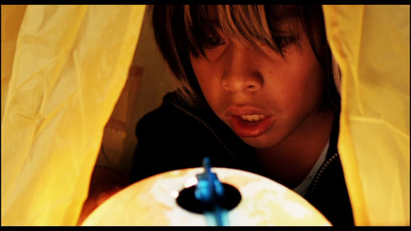

_______________________________________________________________________________________________________________________________________________________________________________________________________________________________________________________________________________________________________________________________________________________________________________________________________________________________________________________________________________________________________________________________________________________________________________________________________________________________________________________________________________________________________________________________________________________________________________________________________________________________________________________________________________________________________

c. Erstellt ein Filmplakat für den Film „Der Indianer“. Dabei soll vor allem Koos‘ indianische Herkunft im Vordergrund stehen. Für das Plakat könnt ihr auch Filmstills aus dem Film nehmen, du kannst aber auch alles selber zeichnen.

Hänge dein Plakat in der Klasse auf. Wenn alle Mitschüler ihre Plakate ebenfalls aufgehängt haben, wählt drei aus, die die indianische Herkunft besonders gut getroffen haben. Haltet fest, warum. Vergleicht anschließend diese Plakate mit dem Originalplakat (s.u.) und besprecht die Unterschiede.



Bildquelle: http://www.film1.nl/films/30239-De-Indiaan.html